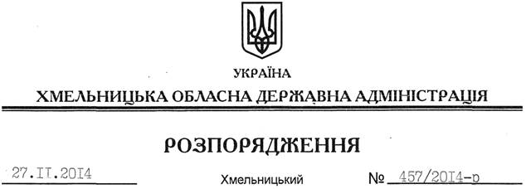

Про внесення змін до розпорядження голови обласної державної адміністрації від 26.10.2012 № 301/2012-р

На підставі статей 6, 23, 39 Закону України “Про місцеві державні адміністрації”:
Внести такі зміни до розпорядження голови обласної державної адміністрації від 26.10.2012 № 301/2012-р “Про створення комісії з визначення даних про заробітну плату працівників за роботу в зоні відчуження в 1986-1990 роках”:
1. Викласти додаток до нього в новій редакції (додається).
2. Пункт 2 розпорядження викласти у такій редакції:
“2. Контроль за виконанням цього розпорядження покласти на заступника голови облдержадміністрації відповідно до розподілу обов’язків.”.

Перший заступник
голови адміністрації О.Симчишин

